Тема: Тематичне оцінювання з теми «Ти - людина , значить маєш права »
Мета: перевірити, поглибити, систематизувати і закріпити знання учнів про права та обов’язки людини та громадянина, рівень сформованості вміння пояснювати поняття, моделювати та оцінювати ситуації; перевірити наскільки усвідомили учні необхідність дотримання прав та обов’язків.
Тип уроку: урок контролю та узагальнення знань.
Обладнання: завдання на картках для 3 варіантів.
Хід уроку
I. Організаційний момент
II. Етап контролю і корекції знань, вмінь та навичок.
Тестові завдання
1-й варіант
I. Виберіть одну правильну відповідь.
1. Фізична особа вважається дитиною до досягнення:
А 18 років;
Б 16 років;
В 19 років;
Г 14 років;
Д від 16 до 18 років.
2. Особа, яка не має громадянства:
А Біпатрид;
Б Апатрид;
В Громадянин;
Г Підданий;
Д Іноземець.
3. Конституція України закріплює:
А основні права, свободи та обов'язки громадян;
Б права й обов'язки подружжя;
В питання державного бюджету;
Г порядок утворення органів влади.
II. Виберіть всі правильні відповіді:

1. До системи освіти входять:
А дошкільна освіта;
Б вища освіта;
В неповна вища освіта;
Г позашкільна освіта;
Д повна загальна середня освіта.
2. Підставами для юридичної відповідальності є:
А наявність правової норми, що передбачає склад правопорушенні
Б юридичний факт — скоєння самого правопорушення;
В наявність правозастосовуючого акта, що набрав чинності;
Г захист прав у суді.
3. Позначте обов'язки громадян України:
А сплачувати податки і збори;
Б додержуватись Конституції та законів України;
В здобувати вищу освіту;
Г захищати Вітчизну.
III. Розв’яжіть кросворд (додається)
IV. Проаналізуйте ситуації та визначте правопорушення, яке було вчинено. Яка відповідальність передбачена за такі дії?
1. Троє хлопців, віком 15, 16, 17 років, увечері зупинили перехожого й відібрали в нього гаманець.
2. Петро, 12 років, штовхнув однокласника, той упав і отримав струс мозку.
З. Людмила, 18 років, яка працює на пошті, запізнилася на роботу.

2-й варіант
Кросворд для 1 варіанту

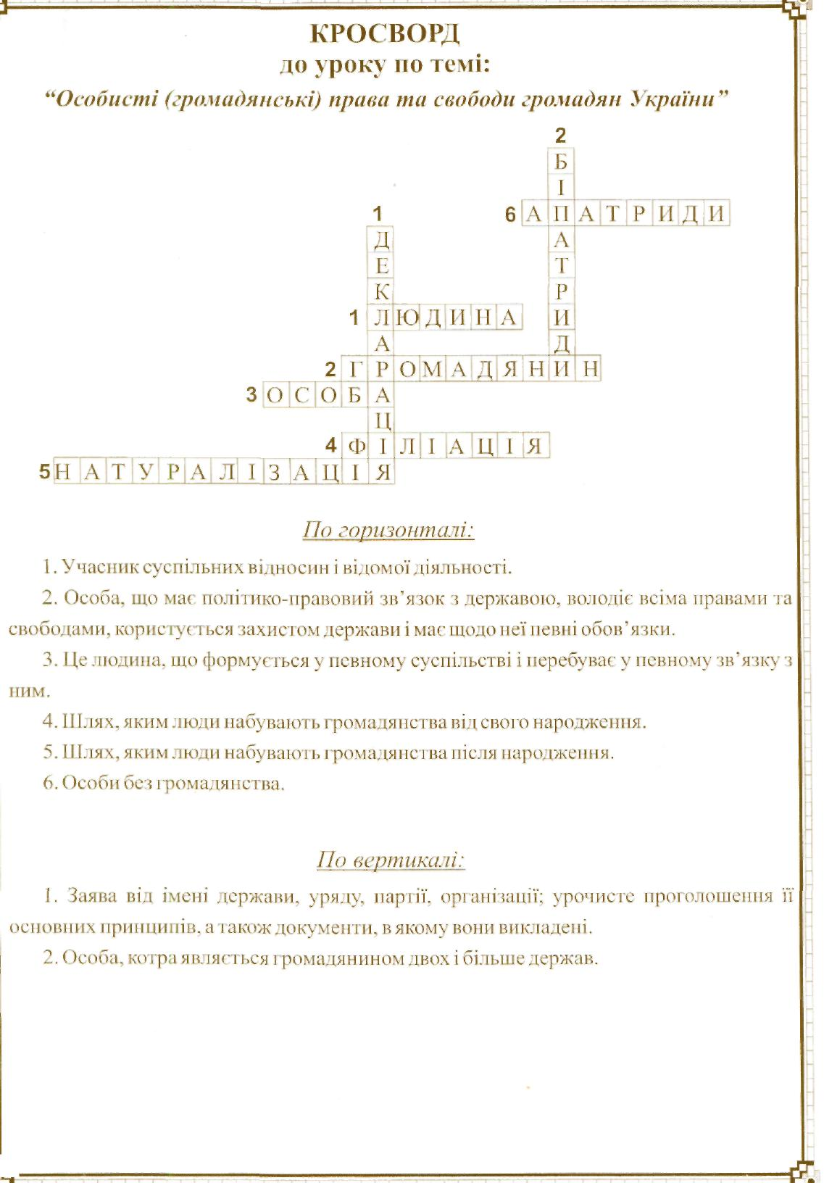

I. Виберіть одну правильну відповідь.
1. Рік прийняття Конвенції ООН про права дитини:
А 1950;
Б 1949;
В 1976;
Г 1945.
2. Яка освіта є обов'язковою?
А Початкова;
Б Неповна середня;
В Повна загальна середня;
Г Неповна вища.
3. Правила у суспільстві встановлює:
А Верховна Рада України;
Б сім'я;
В школа;
Г люди.
II. Виберіть всі правильні відповіді:
1. До культурних прав людини і громадянина належать:
А право на відпочинок;
Б право на освіту;
В право на свободу творчої діяльності;
Г право на достатній життєвий рівень.
2. Позначте підстави для припинення громадянства:
А вихід з громадянства України;
Б втрата громадянства України;
В поновлення у громадянстві;
Г підстави, передбачені міжнародними договорами України.
3. Назвіть права учня:
А обирати навчальний заклад та програми, за якими ведеться навчання;
Б брати участь у конкурсах, олімпіадах тощо;
В брати участь в управлінні навчальним закладом через органи учнівського самоврядування;
Г здобути повну загальну середню освіту.
III. Розв’яжіть кросворд (додається)
IV. Проаналізуйте ситуації та визначте правопорушення, яке було вчинено. Яка відповідальність передбачена за такі дії?
1. Олег, 14 років, катаючись на велосипеді, збив перехожого з дорогим ноутбуком у руках. Ноутбук розбився.
2. Наталка, 5 років, повертаючись з бабусею із зоопарку, вибігла на проїжджу частину вулиці, що спричинило аварію та серйозне пошкодження автомобіля.
3. Марійка, 17 років, поцупила з вітрини магазину золоту прикрасу.

III. Домашнє завдання
1.Підготувати есе на тему «Краще навчатись в школі, ніж….»

Кросворд для 2 варіанту
